СОСТАВ
Общественного совета при Министерстве образования и
науки Республики Татарстан

1. | Багаутдинова Наиля Гумеровна | директор Института управления, экономики и финансов ФГАОУ ВПО «Казанский (Приволжский) федеральный университет» | 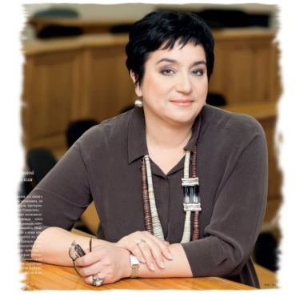
2. | Бикуева Диляра Динаровна | Директор МБОУ «Лицей №83» Приволжского района г. Казани | 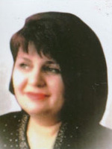
3. | Бикчентаева Ляля Дмитриевна | Член Общественной палаты Республики Татарстан, исполнительный директор общественной организации Казанский центр «Достижения молодых» | 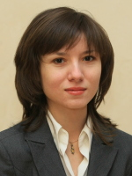
4. | Габдрахманов Фанил Исхакович | Член Общественной палаты Республики Татарстан, председатель некоммерческой организации «Межрегиональная ассоциация охраны труда» | 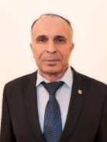
5. | Гафуров Тагир Гафурович | Председатель Региональной общественной организации работников образования | 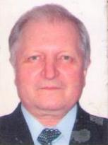
6. | Гильмеева Римма Хамитовна | Председатель Комиссии Общественной палаты Республики Татарстан по вопросам образования и науки, проректор Академии социального образования по связям с общественностью, доктор педагогических наук, профессор | 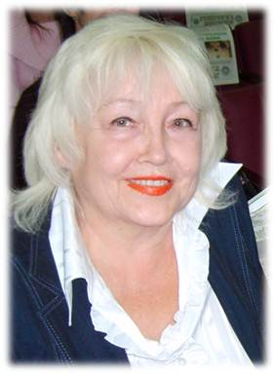
7. | Закиров Ринат Зиннурович | Председатель Всемирного Исполкома Конгресса татар | 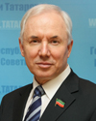
8. | Залялова Анфиса Григорьевна | Председатель Некоммерческого партнерства «Совет директоров образовательных учреждений СПО РТ», директор Казанского педагогического колледжа | 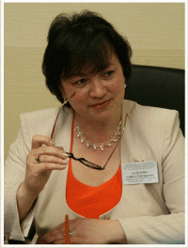
9. | Кибец Валентина Васильевна | Директор муниципального бюджетного образовательного учреждения «Лицей №9 имени А. С. Пушкина Зеленодольского муниципального района Республики Татарстан» | 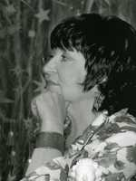
10. | Королев Андрей Владимирович | Директор общества с ограниченной ответственностью «Стратег», председатель правления Регионального Общественного Фонда «Центр повышения эффективности антикризисных процедур при Академии информатизации Республики Татарстан» | 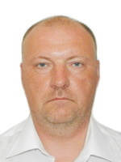
11. | Лисенкова Любовь Александровна | Начальник учебно-методического и информационно-аналитического отдела ГАОУ ДПО «Институт развития образования Республики Татарстан» | 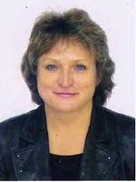
12. | Назмиев Камиль  Римович | Директор ГБС(К)ОУ «Мензелинская специальная (коррекционная) школа-интернат VIII вида для детей-сирот и детей, оставшихся без попечения родителей»
13. | Павлова  Татьяна Николаевна | заведующая МАДОУ «Детский сад №152 комбинированного вида» Авиастроительного района г. Казани
14. | Реснянская Наталья Леонидовна | Руководитель АНО «Психолого-педагогический центр раннего развития «Егоза»
15. | Салахов Мякзюм Халимуллович | Президент Академии наук Республики Татарстан | 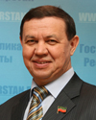
16. | Тимирясова  Асия Витальевна | Ректор Института экономики, управления и права, член Совета Ассоциации негосударственных вузов России
17. | Хамитов Равиль Габдулхакович | Ректор ГАОУ ДПО «Институт развития образования Республики Татарстан» | 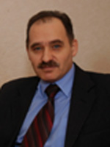
18. | Хухунашвили Маринэ Мануиловна | Председатель Комиссии Общественной палаты Республики Татарстан по вопросам культуры, межэтических и межконфессиональных отношений, директор Центра образования «Многонациональная школа» г. Казани, заместитель председателя Совета Ассамблеи народов Татарстана

